Windal Sophie 1NSFM
Ecole de cours : Hautes Ecoles libres de Bruxelles – Site Defré
Ecole de stage : Athénée Andrée Thomas
2008 - 2009
L’argumentation
Cours adressé aux 2èmes années de l’Athénée Andrée Thomas
Maître de stage : Melle Dombrowski

Renseignements administratifs :
Nom de l’établissement : Athénée Royal Andrée Thomas
Adresse : Avenue Reine Marie-Henriette, 47
1190 Forest.
Nom du chef d’établissement : Mr Evrard Marc
Nom du maître de stage : Melle Dombrowski
Intitulé du cours : Français
Niveau de la classe : 2ème année générale
Sujet de la leçon :
L’argumentation
Public-cible :
Ce cours s’adresse aux élèves de 2ème année secondaire générale. C’est une classe relativement équilibrée (filles-garçons), assez turbulents, dissipés mais capable d’une grande attention lorsque le sujet les intéresse.
Durée :
Cette leçon est prévue sur une période de 4x50minutes de cours.
Situation de la leçon dans un programme :
Compétences :
Parler, écouter, lire, écrire, réfléchir, raisonner, s’intéresser, se questionner, faire appel à ses connaissances.
Objectifs opérationnel s :
À la fin de la séquence, l’élève sera capable de reconnaître un texte argumentatif, d’émettre eux-mêmes des arguments pour étoffer un thème et une thèse.
Les élèves seront également capable de faire des exercices se rapportant à la matière ainsi que de réaliser un jeu de rôle sous forme de débat pour défendre leurs opinions sur un sujet au choix.
Prérequis:
Les élèves ne doivent pas spécialement avoir de prérequis pour cette leçon, si ce n’est être capable de reconnaître les autres différents types de textes afin de pouvoir les éliminer par logique.
Matériel :
La stagiaire a besoin du tableau noir, de craies et de polycopiés.
Les élèves ont besoin de polycopiés, de stylos et de feuilles de bloc.
L’argumentation :
La stagiaire fait rentrer les élèves et leur demande de s’asseoir dans le calme.
- Introduction :
La leçon que nous allons aborder cette semaine touche un type de texte. Quelqu’un peut-il me rappeler brièvement les types de texte que vous avez déjà vu et les développer en quelques mots ?
Légende :
Énoncés,
Méthodologie
Théorie notée au tableau.
Consignes orales.
Notes personnelles.
Corrigés.

Textes dialogués
Caractéristiques : | - Discours direct  - Changement d'interlocuteur.  - Ponctuation : guillemets, tirets.
Genres : | conversation téléphonique, interaction orale quotidienne, débat, interview, dialogue de roman, de théâtre, de film,...

Textes poétiques
Caractéristiques : | production de significations nouvelles ("écarts") à l'aide de :  - retour d'éléments semblables : son, nombre de syllabes, structure grammaticale, mots, vers ou groupes de vers (refrain)  - glissements de sens (métaphore...)  - formulations (associations) inhabituelles, création de mots...  - mise en forme graphique  - reprise ou refonte de textes connus ou d'expressions usuelles
Genres : | poème (et ses multiples formes), prose poétique, chanson, comptine, slogan publicitaire, proverbe, dicton, certains textes d'humour...

3. Textes injonctifs
Caractéristiques : | - Formes verbales de base : impératif, infinitif, futur simple ou indicatif présent (2e pers.)  - Organisateurs textuels chronologiques.  - Supériorité réelle ou usurpée de l'énonciateur.
Genres : | recette, notice de montage, consignes, règlements, règles de jeu...

4. Textes narratifs
Caractéristiques : | - Histoire  - Structure particulière  - Personnages : nom, rôle (principal-secondaire, aidant-opposant), caractéristiques (physiques-morales)...  - Référent réel ou fictif  - Cadre chronologique du récit : durée de l'histoire, moment auquel l'histoire se déroule, épisodes développés ou simplement mentionnés.  - Lieux du récit : réels ou imaginaires; précis ou imprécis...  - Narration  - Focalisation (point de vue) : qui raconte ?  - Formes verbales de base :  - - présent (et ses deux valeurs fondamentales : "ici-maintenant" - "historique")  - - passé composé-imparfait (et plus-que-parfait)  - - passé simple-imparfait (et plus-que-parfait)  - Indicateurs chronologiques et pronoms
Genres: | reportage (journalistique), fait divers, récit de vie, récit historique, parabole, conte, légende, roman (et ses nombreux sous-genres), nouvelle, histoire drôle...

5. Textes descriptifs
Caractéristiques: | - Structure particulière  - Choix de détails en fonction du texte dans lequel la description s'inscrit  - Formes verbales de base : présent, imparfait  - Focalisation (point de vue) : qui décrit ?
Genres: | de la description utilitaire à la description littéraire (souvent intégrée dans un autre type de texte).

6. Textes explicatifs et informatifs
Caractéristiques : | - Réponse à une question ou à un problème énoncé au point de départ.  - Présence d'annonces qui font apparaître le plan de l'exposé ainsi que de reprises et d'organisateurs textuels logiques destinés à guider le lecteur ou l'auditeur
Genres: | la plupart des textes contenus dans les manuels scolaires et les encyclopédies, articles de presse, comptes rendus d'expériences, articles scientifiques...

- Expliquer pour convaincre
Nous allons lire le texte ensemble, ensuite vous répondrez aux questions. Que nous corrigerons ensemble.
Lis le texte et réponds aux questions :
«Un moyen de lutter contre la violence et le racket»
«L'expérimentation du port de l'uniforme à l'école fait partie des 16 propositions que j'ai formulées dans mon rapport intitulé «Pour une nouvelle laïcité», remis à Jean-Pierre Raffarin en mai 2003. Personnellement, j'y vois un moyen de lutter contre la violence et le racket qui minent certains établissements scolaires et qui pourrissent la vie de nos adolescents. Une violence générée par l'envie de posséder le blouson ou les baskets de marque du copain. La course effrénée aux marques qui transforme les enfants en mannequins crée par ailleurs des tensions au sein même des familles et des clivages entre celles qui ont les moyens d'accéder aux désirs de leur progéniture et celles qui ne les ont pas. Ne nous leurrons pas, l'uniforme existe déjà dans les établissements scolaires: il est matérialisé aujourd'hui par trois bandes, un puma ou une virgule.
Bien sûr, on m'objectera que l'uniforme est synonyme de négation de l'individualité, que le défendre revient à prôner le retour de la lampe à huile. Mais ce n'est pas parce que l'idée est ancienne qu'elle est nécessairement mauvaise! Elle mérite au moins que l'on prenne la peine d'y réfléchir. L'uniforme a eu ses vertus, il les a peut-être toujours. En regardant ce qui se passe à l'étranger, j'ai été très frappé de constater qu'il gagnait du terrain en Amérique du Sud, aux Etats-Unis et au Canada, notamment. Bill Clinton, qui ne passe pas précisément pour un monument de conservatisme, a même estimé que cela valait le coup d'essayer, si le port d'un uniforme permettait de sauver la vie d'un ado auquel on veut voler son blouson. Voilà pourquoi je suggère de tenter quelques expériences dans des établissements scolaires de quartiers sensibles. Trois conditions devraient être réunies: l'approbation du corps enseignant; l'association des élèves au choix de la coupe et des couleurs; la participation financière des collectivités locales - communes pour les écoles primaires, départements pour les collèges, régions pour les lycées. Au bout d'un an ou deux, on pourrait faire une évaluation des résultats, particulièrement en termes d'ambiance générale, et décider ou non de prolonger et d'élargir l'expérimentation. La question du financement relèverait alors d'un choix politique.»
texte extrait de « L’express.fr » datant du 16 février 2004

Questions :
- A ton avis, de quel type de texte s’agit-il ?
Il s’agit d’un texte argumentatif

- À quoi peut bien servir ce genre de texte ? Quels éléments t’on aidé pour identifier le type de texte ?
Il sert à expliquer une opinion, à la défendre grâce à des arguments. Le texte est composé d’un sujet, d’une opinion et d’une argumentation pour étayer l’opinion.
- Il y a dans le texte ce que l’on appelle une thèse (idée principale du raisonnement), laquelle est-elle ? Relève les arguments qui viennent appuyer la thèse.
Surligne dans le texte la thèse en jaune et les arguments dans une autre couleur.

- Après avoir lu le texte énonce un contre argument sur le sujet.
J’explique alors ce qu’est un contre argument.
Un contre argument est un argument que l’on développe lorsque l’on n’est pas d’accord avec les arguments énoncés dans le texte.
Un contre argument possible : le port de l’uniforme est problématique dans certains cas car cela met tout le monde sur un pied d’égalité et cela peut poser problème quant il est confronté à certaines croyances religieuses.
- Quelle a été l’intention première de l’auteur du texte ?
De trouver une solution pour lutter contre le racket dans les écoles et propose le port de l’uniforme pour mettre tout le monde sur le même pied d’égalité.
La stagiaire note la théorie au tableau tout en lisant ce qui est noté afin que tous les élèves entendent.
Expliquer pour convaincre :

- Un texte argumentatif peut chercher à convaincre et à faire agir. Les explications sont alors au service d’une thèse (point de vue que l’on défend) et ont des valeurs d’arguments ou de justifications. Elles peuvent aussi servir à réfuter ou rejeter la thèse adverse ou antithèse (celle que l’on combat) en disqualifiant les arguments utilisés par le parti adverse.
- L’argumentation met en jeu des valeurs universelles : l’attachement à la vie, à la vérité, au bien, au beau, au bonheur,…

Maintenant que nous avons exploité le premier texte, à ton avis quel est le titre de la leçon ?
L’argumentation
- Choisir une stratégie argumentative :
Nous allons lire le texte suivant ensemble, avant de répondre aux questions par écrit, nous allons y répondre oralement.

Défendre une cause :
- Résume en quelques lignes la thèse de l’auteur.
La thèse de l’auteur est de montrer que certaines femmes n’ont aucun droit sur elle-même, elles dépendent toujours d’un homme pour tout.
- Quelle est la visée de ce texte ?
Ce texte montre surtout le peu de droits qu’ont les femmes de certaines cultures, d’expliquer aux autres cultures ce qu’elles peuvent vivre.
- Fait-il appel aux sentiments, à la raison, à la logique ? justifie ta réponse.
Ce texte fait appel aux sentiments, le nombre d’exemples donnés pour expliquer toutes les permissions que les hommes doivent leur donner pour qu’elles puissent vivre essayent d’apitoyer le lecteur sur le sort. Cela l’interpelle.
- Cette stratégie te parait-elle efficace ? pourquoi ?
Oui cela peut être efficace, cela peut donner naissance à des réactions positives et négatives, comme tu as pu le constater après le texte.
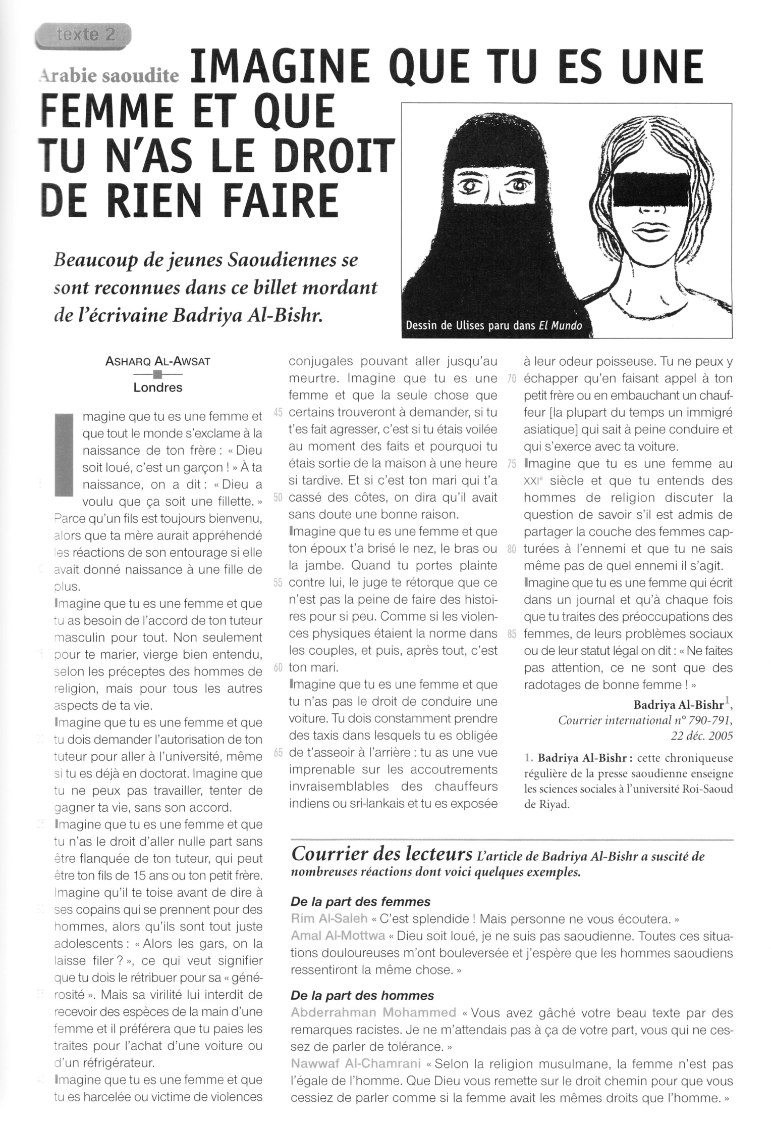

- Synthèse :
Je fais un rappel rapide sur ce qui a été vu précédemment et note ensuite la théorie au tableau tout en lisant oralement ce que j’écris en répétant plusieurs fois les choses importantes.
Lisez la synthèse en même temps que moi et comblez les trous avec ce qui sera noté au tableau.
Argumenter c’est exposer un point de vue sur un thème avec l’intention de le justifier ou de faire adhérer un destinataire à ce point de vue.
Ce point de vue peut s’exprimer à l’oral (débat, discours) ou à l’écrit (essai, roman, lettre, théâtre, poésie, etc.).
- Les composants de l’argumentation :
Quel est le thème ? de quoi s’agit-il ?
Quelle est la thèse ? idées, opinion…. ?
Qui est l’argumentateur ? son métier, ses valeurs, ses idées… ?
Qui est le destinataire ? son métier, ses valeurs, ses idées… ?
Quelles sont les relations entre eux ? rapport hiérarchique, ami, aucune,… ?

- Quels sont les enjeux de l’argumentation ?

- L’organisation d’une argumentation :
Une argumentation est composée :
- D’une thèse : l’idée principale d’un raisonnement
- D’arguments : des idées qui justifient et appuient la thèse (le choix des arguments éclaire souvent la personnalité et les valeurs de celui ou de celle qui argumente) ;
- D’exemples : des faits, des preuves concrètes qui illustrent les arguments en leur donnant du poids.
Les différents arguments s’enchaînent à l’aide de liens logiques explicites (cf. annexe) ou implicites (cf. annexe) pour aboutir à une phrase conclusive qui est l’aboutissement logique du raisonnement.
La prise de position de l’argumentateur se manifeste aussi par le choix de son vocabulaire : champs lexicaux, vocabulaire des sentiments et de l’opinion,…
- La stratégie argumentative :
Tous les moyens employés pour donner du poids à la thèse défendue ou une efficacité par rapport au destinataire constituent la stratégie argumentative. En fonction du but recherché, on choisit de :

J’annonce alors les exercices.
- Exercices :
Ne faites que l’exercice 1 pour le moment.
Je lis la consigne de l’exercice oralement.

- Dis, pour chaque affirmation qui suit, quel est le type de l’argument utilisé:
Lisez correctement la phrase et réfléchissez avant de répondre.

- Beaucoup de cancers peuvent être évités en adoptant un mode de vie sain
Argument : mode de vie sain persuader, convaincre
- Chaque mois, il y a plus de tués sur les routes que lors du drame du Heysel
Argument : persuader
- Trouvez vous normal que l’on tue une brave biche allaitant son faon pour se faire plaisir à table lors des fêtes de fin d’année ?
Argument : persuader
- Si l’ONU ne fait pas quelque chose, tout un peuple mourra de faim
Argument : démontrer
- L’Eglise a toujours prétendu que les enfants ne peuvent naitre que dans un couple marié officiellement.
Argument : convaincre
- Pour des raisons démographiques, chaque couple chinois ne peut plus avoir d’enfant si le premier est un garçon.
Argument : démontrer
L’exercice suivant se fera oralement.
- Voici différents thèmes avec chaque fois une thèse. Tu vas, pour chaque sujet, énoncer deux arguments pour et deux contre. Veille à avancer des arguments de différentes sortes.

- Thème : la défense de la nature. Thèse : la chasse dans les forêts.
- Thème : l’énergie électrique. Thèse : l’énergie nucléaire
- Thème : la scolarité. Thèse : la scolarité obligatoire jusque 18ans.

- Activité de groupe : avec deux de tes camarades, prépare une improvisation sur le sujet tiré au sort que vous jouerez devant la classe. / 10
Seuls les thèmes vous sont communiqués, avant de commencer votre jeu de rôle, précisez votre thèse.
Attention l’un d’entre vous ne doit émettre que des contre arguments par rapport aux deux autres du groupe.
Thèmes :
- Les vaches et la pollution
- Le port des jupes à l’école
- Les jeux vidéo
- La protection de la planète.
- Les restrictions des boissons alcoolisées.
- Faire cours dehors lorsqu’il fait bon
- Les devoirs à la maison
- Les parcs d’attraction

